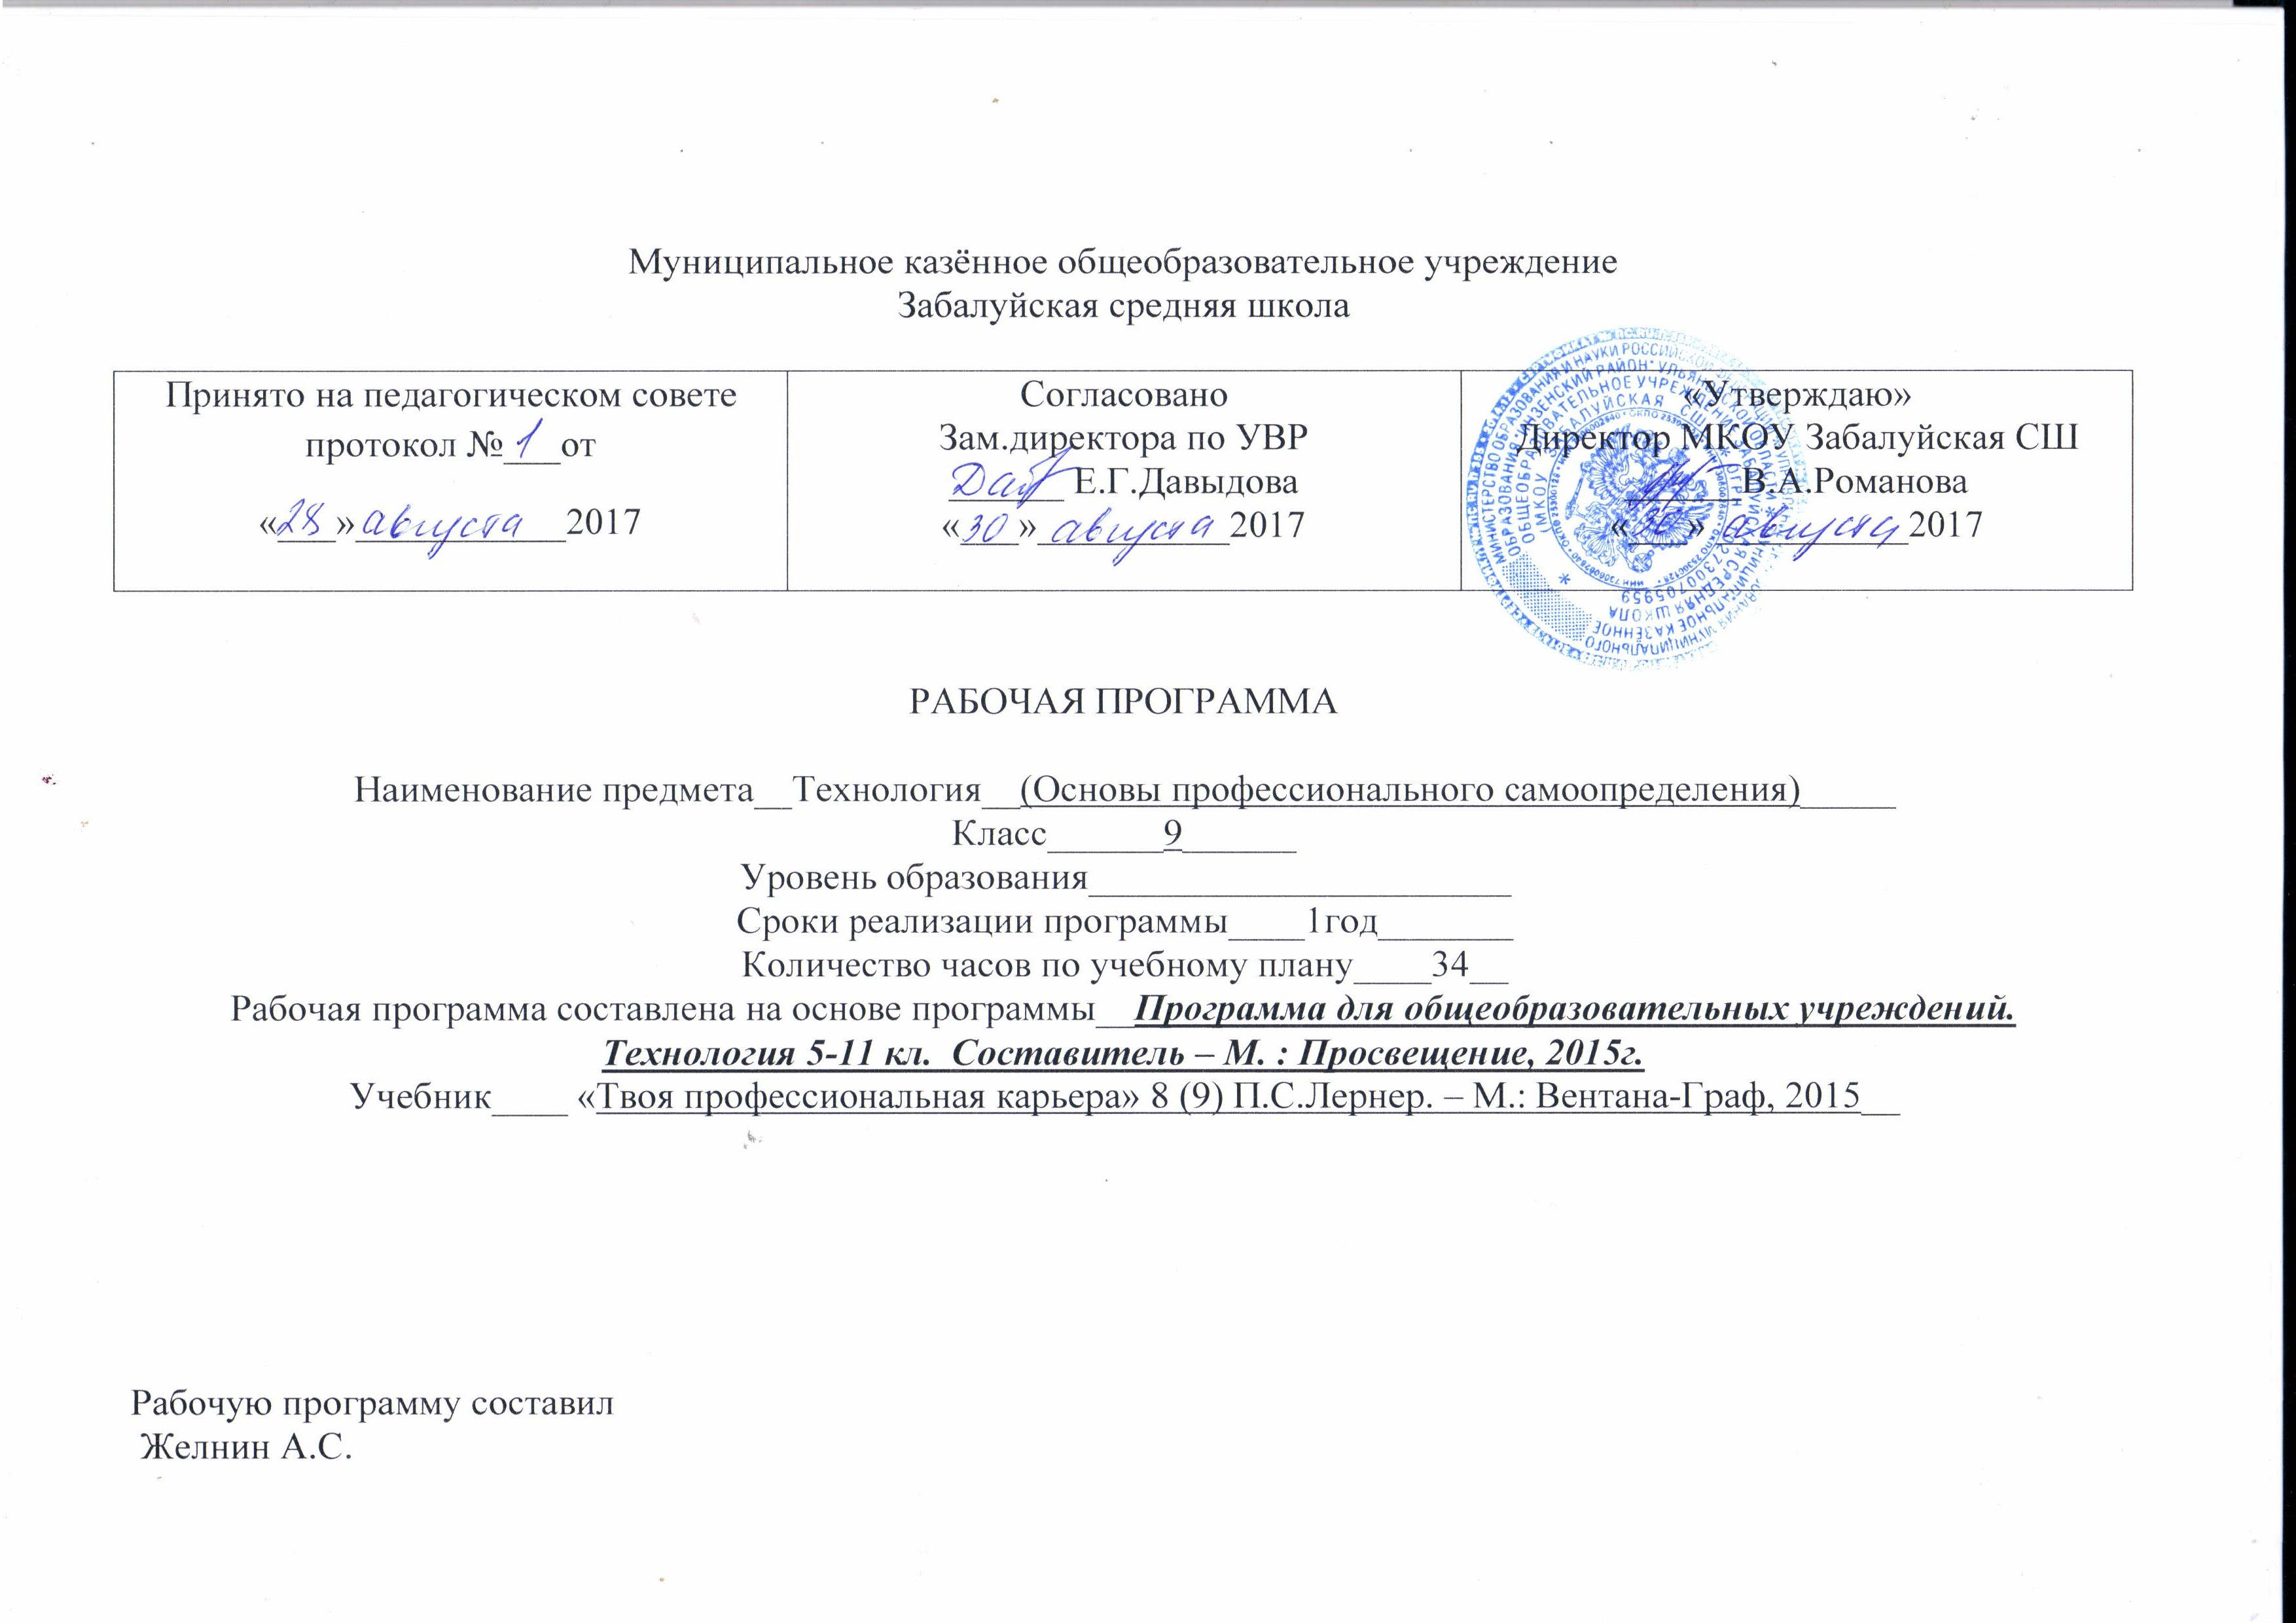
1.Планируемые результаты освоения учебного предмета.

В результате изучения рабочей программы «Основы профессионального самоопределения» учащиеся
получают возможность знать:
- возможности личности в профессиональной деятельности
- потребности рынка труда
- социальные проблемы труда
- свойства нервной системы и ограничения при выборе профессии
- классификацию профессий
- понятие о профессиональной карьере
- критерии профессиональной компетентности
- специфику этапов профессионального самоопределения

Учащиеся получают возможность уметь:
- составлять карту интересов
- составлять формулы профессий
- составлять собственное резюме
- получать информацию из объявлений, справочников, компьютерных сетей
- анализировать полученную информацию и на основе анализа составлять личный профессиональный план.

В процессе преподавания курса используются разнообразные формы организации занятий и методы обучения: «круглый стол», пресс-конференция, индивидуальные и групповые беседы, диагностика, анкетирование, ролевые игры.

Проводятся демонстрация кино- и видеофильмов, презентаций, семинары, описание профессий, встреча с представителями отдельных профессий, диспут, конкурс, составление и решение профориентационных кроссвордов. Программой предусмотрено выполнение индивидуальных и групповых проектов.

2.Содержание программы
Вводное занятие. Цели и задачи курса. Особенности профориентационной работы в современных условиях.
Современный рынок труда. Понятие рынка труда. Условия формирования современного рынка труда. Структура рынка труда. Молодежь на рынке труда.
Мир профессий. Рынок профессий. Изменения в мире профессий. Рынок профессий. Престижные профессии. Пр.р. «Составление словаря современных профессий».
Классификация профессий. Типы профессий. Классы профессий, отделы, группы профессий. Профессиограммы. Пр.р. «Составить формулу профессии Маркетолог». Знакомство с описанием, профессиограммами.
Правило выбора профессии. «Хочу»- интересы. Склонности. Профессиональная направленность личности. «Могу»- личностные (физиологические и психологические)возможности. Диагностика. Методики: «Карта интересов», «Карта склонностей», «РПГ», опросник «Ориентация».
Профессионально важные качества и успешность в профессиональной деятельности. Профпригодность (непригодность). Профессионально важные качества. Требования профессионалу.
Выбор профессии.: мотивы, факторы, ошибки выбора. Понятие мотива. Виды мотивов. Факторы. Влияющие на выбор профессии. Внешние и внутренние факторы. Типичные ошибки выбора профессии.
Здоровье и выбор профессии. Медицинская профконсультация. Медицинские противопоказания.
Личность. Понятие личности и ее уникальность. Многообразие личностных особенностей. Внутренний мир человека, возможности его познания. Активная роль личности в выборе профессии. Диагностика. Методика «Опросник проф. предпочтений». Определение самооценки. Методика «Кто я?». Исследование самооценки по методике Т.В. Дембо, С.Я. Рубинштейна в модификации Прихотина А.М.
Профессиональное самоопределение. Представление о себе и проблема профессионального самоопределения, образ «Я». Оценка себя, умение управлять собой. Диагностика. Тест «Определение самооценки».
Способности. Условия их проявления и развития. Понятие способностей, задатков. Общие и специфические способности. Интерсоциальные и конструктивные способности. Коммуникативные и организаторские способности. Развитие способностей.
Темперамент и свойства нервной системы. Понятие темперамента. Свойства нервной системы. Учет особенностей темперамента в процессе ПСО старшеклассников. Диагностика изучения свойств НС. Методика Вершинина «Экспресс диагностика».
Профессиональная карьера. Профессия, специальность, должность. Понятие о профессиональной карьере. Особенность карьерного процесса. Личный профессиональный план. Пр.р. Планирование личной профессиональной карьеры. Анализ ЛПП. Профориентационная игра «Профконсультация».
Оценка способности школьника к выбору профессии. Критерии оценки выбора профессии. Оценка способности учащегося к выбору профессии. Пр.р. Тест на готовность к выбору профессии.
Пути получения профессии. Начальное профобразование. Среднее профобразование. Высшее профобразование. Дистанционное обучение. Экстернат. Платное обучение в российских государственных и негосударственных вузах.
Итоговое занятие.

3. Тематическое планирование

№ | Тема урока | Кол-во часов.
1 | Вводное занятие. | 1
2 | Сущность профессионального самоопределения. | 1
3 | Рынок труда. | 1
4 | Мир профессий. Рынок профессий. | 1
5 | Отрасли общественного производства. Профессии, специальности, должности. | 1
6 | Классификация профессий. | 1
7 | Правила выбора профессии. | 1
8 | Диагностика. | 1
9 | Внутренний мир человека и система представлений о себе. | 1
10 | Диагностика. | 1
11 | Профессиональные интересы и склонности. | 1
12 | Диагностика интересов и склонностей учащихся | 1
13 | Способности, условия их проявления и развития. | 1
14 | Диагностика индивидуальных способностей учащихся. | 1
15 | Природные свойства нервной системы. | 1
16 | Диагностика темперамента и особенностей характера учащихся. | 1
17-18 | Психические процессы и их роль в профессиональной деятельности. | 2
19 | Диагностика. | 1
20 | Мотивы, ценностные ориентации и их роль в профессиональном самоопределении. | 1
21-22 | Профессиональные и жизненные планы. Профессиональная пригодность. | 2
23 | Здоровье и выбор профессии. | 1
24 | Планирование личной профессиональной карьеры. | 1
25 | Профориентационная игра. | 1
26 | Профессиональная проба. | 1
27-28 | Творческий проект. Мой профессиональный выбор. | 2
29-30 | Творческий проект. Мой профессиональный выбор. | 2
31 | Защита творческого проекта. | 1
32-34 | Экскурсии на предприятия города. | 2

Дополнительная литература:
- «Профессиональное самоопределение», 9 кл. Ульяновск, 2004г (учебно-методическое пособие в помощь преподавателям курса ОПС и кл. руководителям)
- М.Ю. Савченко «Профориентация. Личностное развитие. Тренинг готовности к экзаменам» Москва «ВАКО», 2005г
- Н.С. Пряжников «Профориентация в школе: игры, упражнения, опросники». Москва «ВАКО». 2005г
- В.Р. Шмидт «Классные часы и беседы по профориентации для старшеклассников в 8-11 кл.», Москва, «Творческий центр», 2005г.
- «Твоя профессиональная карьера» -М С Гуткин Москва «Просвещение» 2000 книга для учителя.
- Дидактический материал для учителя: «Твоя профессиональная карьера» / Под ред. С. Н. Чистяковой и Т. И. Шалавиной. — М., 1999; Климов Е. А. Как выбирать профессию? — М., 1990, Атаулова О.В. г. Ульяновск -2000г.

СПИСОК ЛИТЕРАТУРЫ

1. Абитуриент - Журнал для старшеклассников и поступающих в ВУЗы, № 2, 7, 2002 .
2. Батанова Т.П., Филиппова Н.В. Человек – труд - профессия /Под ред. Большаковой М.А. Ульяновск, 1994.
3. Занятость населения в Ульяновской области. Ульяновск, 2002 .
4. Игры в профессиональной ориентации. /Под ред. Большаковой М.А. Ульяновск, 1991.
5. Кузнецова И. В., Филина С.В. Эффективное поведение на ранке труда. Ярославль, 2001.
6. Климов Е.А. Путь в профессию. Лениздат, 1994.
7. Климов Е.А. Как выбирать профессию. Книга для учащихся. М., 1994.
8. Медицинские рекомендации при выборе профессий и специальностей для подростков с некоторыми хроническими заболеваниями. Методические рекомендации. Горький, 1988.
9. Методика индивидуальной консультации. М., 1992.
10. Мир профессий. Сборник, М., 1997.
11. Образование в России и за рубежом. Справочник, М., 2002/2003.
12. Пряжников Н.С. Методы активизации профессионального и личностного самоопределения. НПО "МОДЭК" Москва-Воронеж, 2002.
13. Резапкина Г. В. Секреты выбора профессии. М., 2002.
14. Рогов Е. Н. Настольная книга практического психолога. М., 2001.
15. Самопознание и выбор профессии. Авторский коллектив: И. А. Волошина, А. Л. Мережаный, Н. И. Никольская. М., 2001.
16. Симоненко В. Д., Ретивых М. В., Макарченко Т. А., Волохова Е.Д. Социально-профессиональное самоопределение учащихся школ-интернатов. Книга для учителей и воспитателей. Брянск,: Издательство Брянского государственного педагогического университета, 1995.
17. Хари Янес. Здоровье и выбор профессии. Таллинн: Валгус, 1988.
18. Чернявская А. П. Психологическое консультирование по профессиональной ориентации. М.: Владос-пресс, 2001.
19. Чернявская А. П. Развитие уровня готовности личности к выбору профессии. Киев, 2000.
20. Чистякова С.Н. Методика преподавания курса «Твоя профессиональная карьера», М.: Просвещение, 1997.
21. Симоненко В.Д. Технология. Учебник для учащихся 10-го класса общеобразовательной школы, 2008.
22. Чистякова С.Н. Твоя профессиональная карьера. Учебник для 8-11-х классов общеобразовательных учреждений, М.: Просвещение, 2000.
23. Колпакова Л.С. Содержание и технологии предпрофильной подготовки и профильного обучения. Часть 7. Ульяновск, 2005.
24. Большакова М.А. Профессиональное самоопределение. Ульяновск, 2004.
25. Н. Преображенская. Потенциал вашей личности. Екатеринбург, 2003.
26. Приложение к научно-практическому вестнику «Энергия». Сборник тестов по отбору кандидатов при найме на работу (методика США

ЛИСТ КОРРЕКТИРОВКИ УЧЕБНОЙ ПРОГРАММЫ

№ урока | Тема урока | Причина изменений в программе | Способ корректировки

